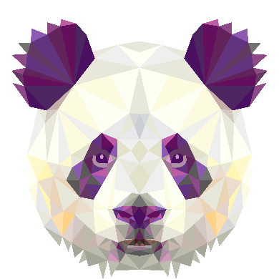

Panda: exercice 1

1
Klik op leren.

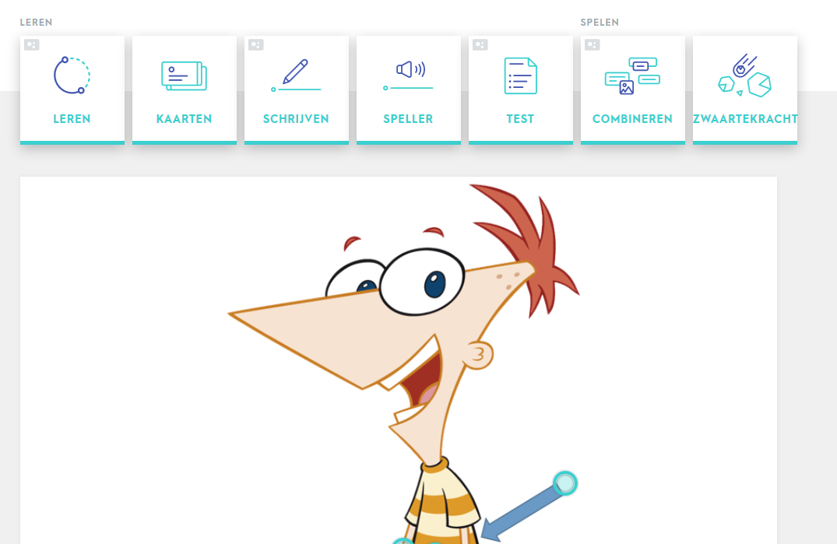

2  Klik op opties.  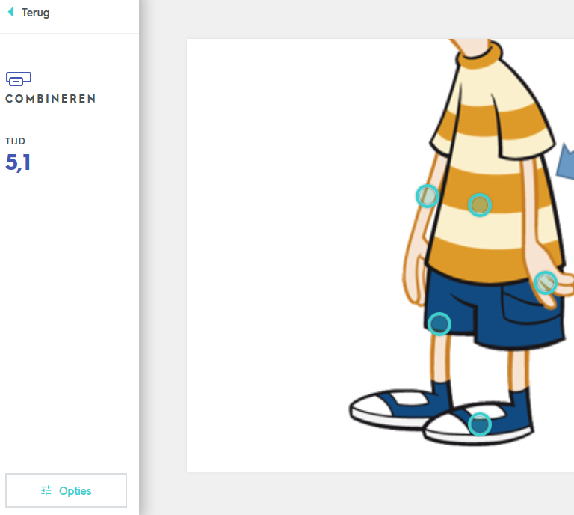 | Klik op ‘geavenceerde opties tonen’.  3  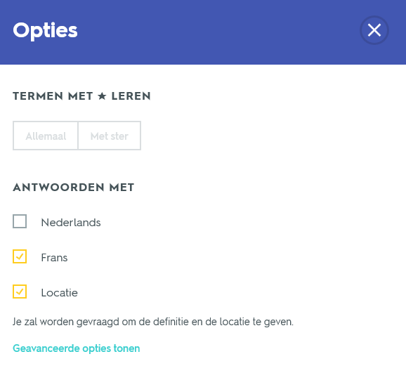

4  Duid onderstaande opties aan en klik daarna op ‘begin opnieuw’.  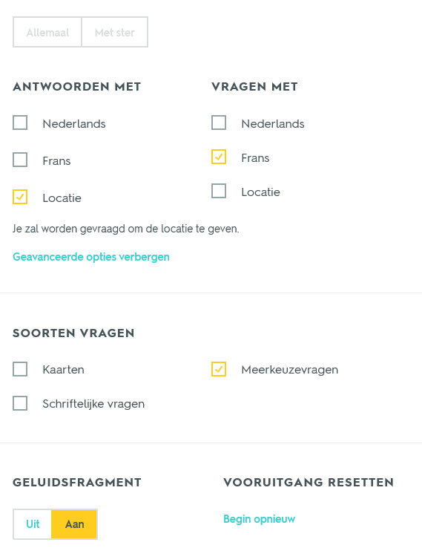 | 5  Klik tot slot op ‘Ja, leren opnieuw starten.’  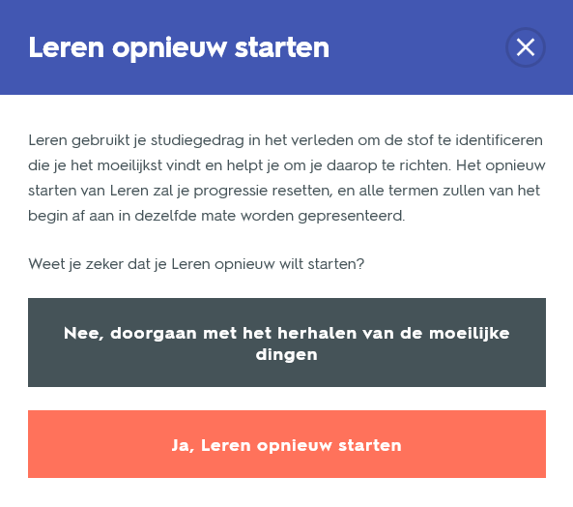
Au travail !
6
Cliques sur la partie du corps que tu entends.

Panda: exercice 2

1
Klik op schrijven.

2  Klik op opties. | Klik op ‘geavenceerde opties tonen’.  3

4  Duid onderstaande opties aan en klik daarna op ‘begin opnieuw’.  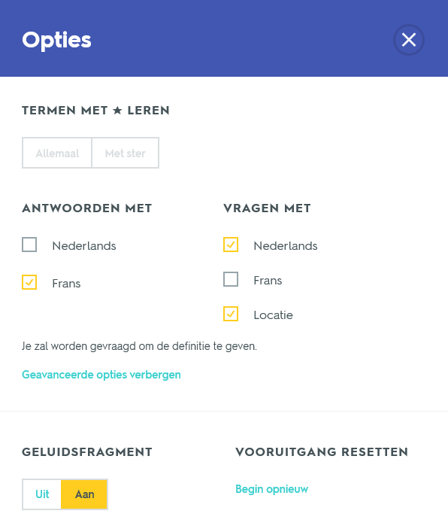 | 5  Klik tot slot op ‘Ja, leren opnieuw starten.’
6
Au travaille !

Écris le mot français.

